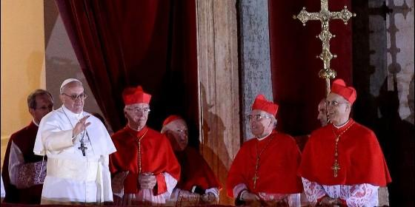
El Papa Francisco, en el balcón del Vaticano

"Hasta el día que tomó posesión, la Iglesia ha estado prácticamente sin gobierno 30 años"

Tres años después: "Francisco es un obispo tan creyente como humano"

"Le falta modificar, a fondo y por completo, la gestión de la Curia Vaticana"
José María Castillo, 07 de marzo de 2016 a las 08:41
Francisco ha tomado tan en serio el Evangelio, que ejerce una irresistible atracción ante los pobres, los enfermos, los niños, los ancianos, los presos de las cárceles, los refugiados, los que no tienen papeles ni techo, los "nadies"
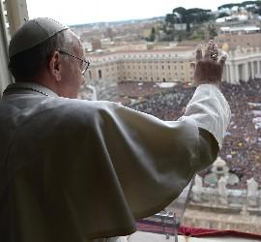
ominical
(José María Castillo).- Hace tres años,cuando faltaban sólo unos días para que Benedicto XVI renunciara al papado, un importante personaje (de los que tienen mando en Roma) me dijo: "La Iglesia no puede caer más abajo de lo que ya está". Y creo que quien me dijo eso tenía razón.
Baste pensar que, desde los últimos años de Pablo VI hasta el día que tomó posesión Francisco, la Iglesia ha estado prácticamente sin gobierno. Más de 30 años. Juan Pablo II gestionó su pontificado con vistas a sus continuos viajes por el mundo entero. Benedicto XVI se dedicó a sus estudios y sus escritos. ¿Quién gobernaba de facto? Los cardenales que presidían las Congregaciones de la Curia.
Hombres, con frecuencia, enfrentados entre ellos. De forma que los conflictos intestinos entre curiales ocuparon gran parte del tiempo y de las preocupaciones que se vivieron en el Vaticano, mientras que la Iglesia se veía urgida por asuntos muy graves, muchos de ellos inaplazables. No le faltaba razón al gran historiador de Cambridge, John Cornwell, cuando el año 2000, refiriéndose al pontificado de Juan Pablo II, escribió esto: "La tesis de este libro (un estudio importante sobre Pío XII) es que cuando el papado crece en importancia a costa del pueblo de Dios, la Iglesia católica decae en influencia moral y espiritual, en detrimento de todos nosotros".
Y así fue. De ahí el conclave intenso y rápido que eligió a un jesuita, con talante franciscano, para suceder a Ratzinger. Con el desenlace final de un obispo que vino "del fin del mundo", y que apareció en el balcón principal de la plaza de San Pedro, para decirle a la gente que él era el obispo de Roma. Y que allí estaba, antes que para bendecir, para ser bendecido por el pueblo. Se acababa de cerrar una larga etapa en la historia de la Iglesia. Y se abría otra, cargada de interrogantes y de ilusiones.
¿Qué balance se puede hacer de los tres años transcurridos en el todavía breve papado de Francisco? Hay un hecho claro. Francisco se comportó, desde el primer momento, de manera que enseguida provocó atracción y rechazo. Gran atracción, en la opinión pública general. Gran rechazo, en grupos concretos y localizados. Precisando más: "atracción", en las masas populares, especialmente entre gentes maltratadas por la vida y por la sociedad opulenta; "rechazo", sobre todo en sectores importantes de la Curia Vaticana, en buena parte del episcopado mundial, entre los curas y frailes más conservadores y en los grupos cristianos más integristas y fanáticos.

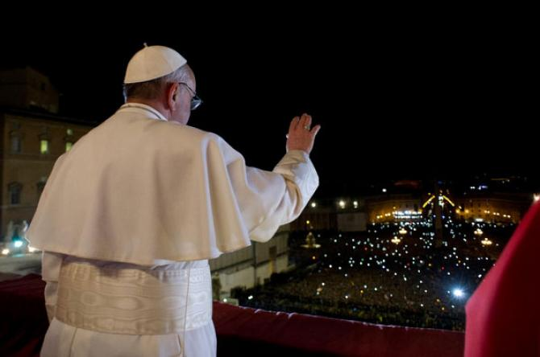

La explicación de este contraste ("atracción - rechazo") está en que Francisco es un obispo tan creyente como humano. Y es ambas cosas, en una cultura y una sociedad, en la que el poder opresor pierde fuerza y está siendo sustituido por el poder seductor. Hoy la religión ya no oprime ni mete miedo. A la religión no le queda ya otro poder que la capacidad de seducir a los nuevos esclavos de la sociedad industrial, opulenta y capitalista. Y resulta que Francisco ha tomado tan en serio el Evangelio, que ejerce una irresistible atracción ante los pobres, los enfermos, los niños, los ancianos, los presos de las cárceles, los refugiados, los que no tienen papeles ni techo, los "nadies". Mientras que, paradójicamente, este hombre tan "espiritual", no es clerical y detesta lo ostentoso del poder y la gloria.
Así las cosas, a nadie le tendría que sorprender el fuerte rechazo que el papa Francisco encuentra en la Curia Vaticana. Porque la Curia, junto a los integristas religiosos, siguen creyendo en el poder de los dogmas y las leyes. Por eso una notable mayoría de curiales son expertos en el poder opresor. Lo que lleva consigo una importante dificultad para vivir de acuerdo con el Evangelio. Se comprende por qué precisamente en el Vaticano (y en los colectivos integristas religiosos) es donde se encuentra el rechazo más directo, y quizás más fuerte, contra el papa Francisco.
Sin duda alguna, el papa Francisco ha inaugurado una nueva etapa en la historia del papado. Una etapa que se caracteriza por un hecho tan sencillo como sorprendente. Un papa que ejerce el papado, no desde el poder de la religión, sino desde la ejemplaridad del Evangelio. En esto se centra y se resume la genialidad del papa Francisco.
Y sin embargo, todavía hay que preguntarse: ¿Qué le falta a este papa en su nueva forma de ejercer el papado? Le falta modificar, a fondo y por completo, la gestión de la Curia Vaticana. Es evidente que eso no se puede hacer en cuatro días. Ni siquiera en dos o tres años. Como también es cierto que Francisco está trabajando a fondo en este complicado asunto. Por eso, lo que nos atrevemos a pedirle es que - lo antes que pueda - convierta el enorme y solemne tinglado de la Curia en una Comisión Consejera Mundial del Obispo de Roma, "cabeza del Colegio Episcopal" (LG 22), recuperando el gobierno sinodal de la Iglesia, tal como se hizo durante el primer milenio de su historia. ¡Por favor, papa Francisco!, no abandone el papado dejando su obra magistral sin el complemento decisivo que aún le falta

